１２月２１日刊行
集落営農法人化の新たな選択肢をご紹介します！

― 農地中間管理事業をフル活用！―
「地域まるっと中間管理方式」 とは？
【ブックレット】R03-25 A5判･74頁 定価700円 税込み・送料別
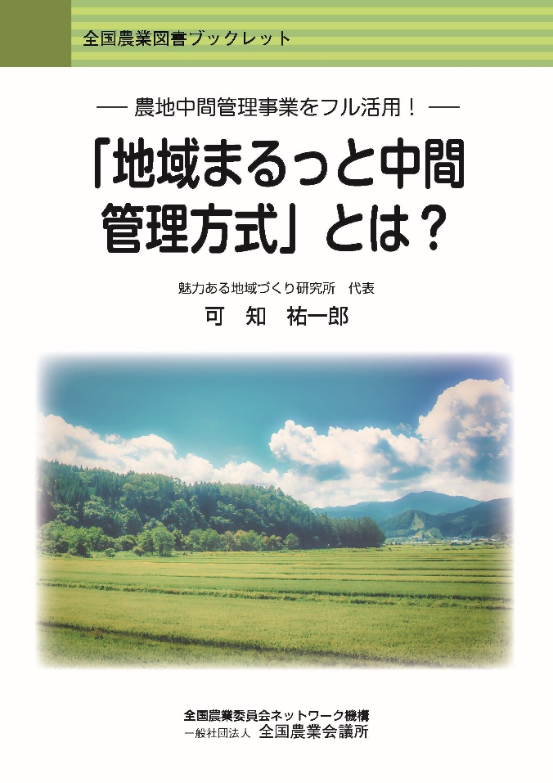
農地の集積・集約化をはじめ、担い手の確保・育成や魅力ある地域づくりを実現する手法として注目を集めている「地域まるっと中間管理方式」。
この方式は、地域の農地をまるごと農地中間管理事業で管理して守っていこうとするもので、全国に広がりを見せている。本書では、取り組みの方法を実際の事例を挙げながら実践的に学ぶことができる。
執筆者は元・愛知県農地中間管理機構理事長の可知祐一郎氏。
― 目 次 ―
第１章 「地域まるっと中間管理方式」を提唱
した背景
第２章 「地域まるっと中間管理方式」の制度
の概要
第３章 取り組みの進め方
第４章 メリット、デメリットと留意点
第５章 全国に広がる「地域まるっと中間管
理方式」
第６章 地域の想いを叶える取り組みを進め
よう

発行 全国農業委員会ネットワーク機構 〒102-0084 東京都千代田区二番町9-8 中央労働基準協会ビル
一般社団法人 全国農業会議所 TEL.03-6910-1131 https://www.nca.or.jp/tosho/

お申し込みは ●●●農業会議へ（TEL: FAX: ）
申  込  書 | 住所：〒
 | 名称：
 | 電話番号： （ ） |  | 担当者：
 | コード：R03-25 | 図書名：-農地中間管理事業をフル活用！-  「地域まるっと中間管理方式」 とは？ |  | 部数： 部
 | コード： | 図書名： |  | 部数： 部
 | コード： | 図書名： |  | 部数： 部
通信欄：

